Lección 19: Comparemos con 1
- Expliquemos qué sucede cuando multiplicamos una fracción por una fracción que es mayor que, menor que o igual a 1.

Calentamiento: ¿Qué sabes sobre $\frac{15}{14}×\frac{23}{30}$?
¿Qué sabes sobre $\frac{15}{14}×\frac{23}{30}$?

19.1: Comparemos productos de fracciones en la recta numérica
- Agrupa las expresiones y las rectas numéricas que muestran el mismo valor.
  - $\frac{2}{5}×\frac{4}{3}$
  - $\frac{3}{4}×\frac{5}{2}$
  - $\frac{4}{3}×\frac{5}{2}$
  - $\left(1+\frac{1}{3}\right)×\frac{5}{2}$
  - $\left(1−\frac{3}{5}\right)×\frac{4}{3}$
  - $\left(1−\frac{1}{4}\right)×\frac{5}{2}$
- A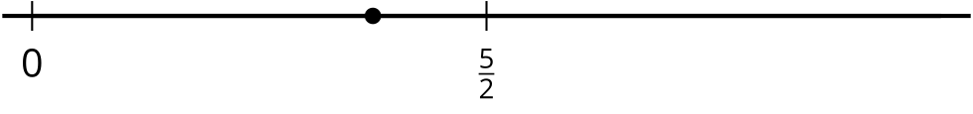
- B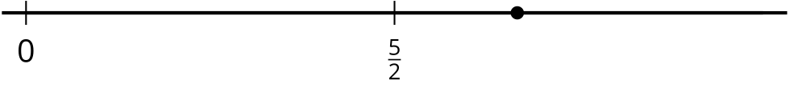
- C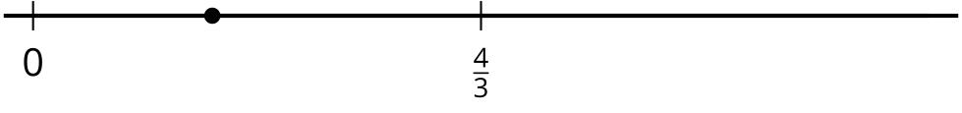
- Escoge una de las expresiones de cada grupo y explica si el valor es mayor que o menor que el segundo factor.

19.2: Afirmación verdadera
- Reescribe cada expresión como una suma o una diferencia de 2 productos.
  - $\left(1−\frac{2}{5}\right)×\frac{4}{7}$
  - $\left(1+\frac{1}{5}\right)×\frac{4}{7}$
  - $\left(1−\frac{3}{8}\right)×\frac{4}{7}$
  - $\left(1+\frac{1}{8}\right)×\frac{4}{7}$
- En cada caso, llena el espacio en blanco con un $<$ o un $>$ para que la desigualdad sea verdadera.
  - $\left(1−\frac{2}{5}\right)×\frac{4}{7} \underset{_}{} \frac{4}{7}$
  - $\left(1+\frac{1}{5}\right)×\frac{4}{7} \underset{_}{} \frac{4}{7}$
  - $\left(1−\frac{3}{8}\right)×\frac{4}{7} \underset{_}{} \frac{4}{7}$
  - $\left(1+\frac{1}{8}\right)×\frac{4}{7} \underset{_}{} \frac{4}{7}$
- Describe el valor del producto que se obtiene cuando $\frac{4}{7}$ se multiplica por una fracción mayor que 1. Explica tu razonamiento.
- Describe el valor del producto que se obtiene cuando $\frac{4}{7}$ se multiplica por una fracción menor que 1. Explica tu razonamiento.

Section Summary
Section Summary
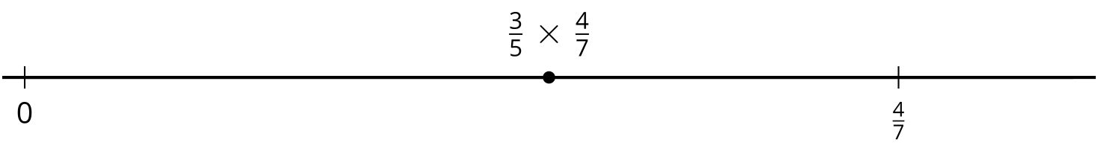
En esta sección, aprendimos a comparar el tamaño de un producto con el tamaño de los factores. Por ejemplo, para comparar $\frac{3}{5}×\frac{4}{7}$ con $\frac{4}{7}$, podemos ubicarlos en una recta numérica.
$\frac{3}{5}$ son 3 partes de las 5 partes iguales en las que está partido el total. Acá el total es $\frac{4}{7}$, por eso $\frac{3}{5}×\frac{4}{7}$ está a la izquierda de $\frac{4}{7}$, es solo parte del total. También podemos darnos cuenta de esto si escribimos $\frac{3}{5}$ como $1−\frac{2}{5}$.
$\left(1−\frac{2}{5}\right)×\frac{4}{7}=\frac{4}{7}−\left(\frac{2}{5}×\frac{4}{7}\right)$
El producto es menor que $\frac{4}{7}$ porque es $\frac{4}{7}$ menos una fracción.
© CC BY 2021 Illustrative Mathematics®

